Kính thưa quí bạn
Hôm nay xin đến cùng các bạn vài chuyện đời thường
1. Năng lượng thẩm thấu có thể đáp ứng 20% nhu cầu điện toàn cầu
2. Một người đàn ông cùng hai trẻ nhỏ bị thiêu sống trong vụ tai nạn xe Tesla
3. Nhiều bằng hữu góp ý cho biết AI trả lời sai về tác giả câu nói: "Thế chiến quốc, thế Xuân thu, Gặp thời thế thế thời phải thế"
4. Góc đố vui và lời giải
HCD (20-Sep-2025)
Chữ nhỏ khó đọcm các bạn giữ key Ctrl cùng lúc lăn bánh xe trên mouse để zoom cho chữ và hình to ra.
-----===<oOo>===-----
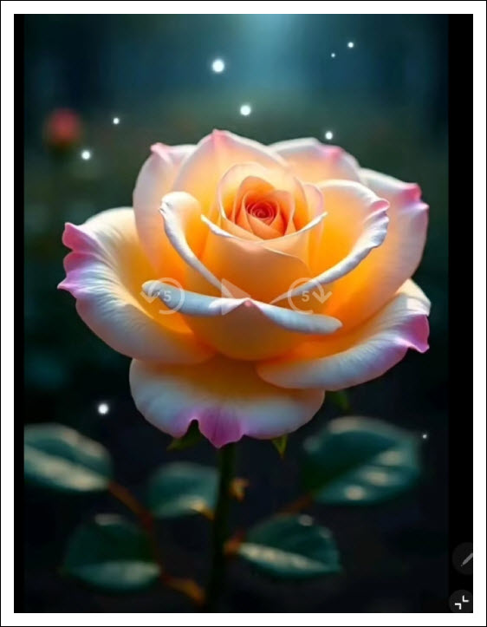
-----===<oOo>===-----

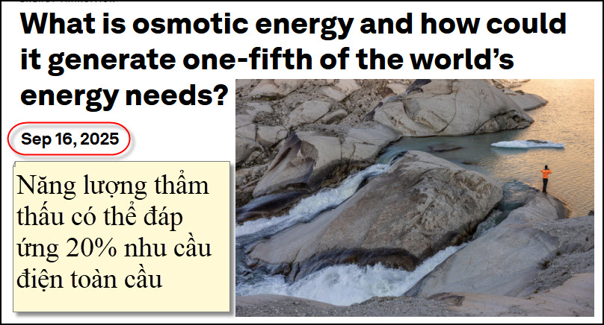
Nguồn tin và chi tiết: https://www.weforum.org/stories/2025/09/what-is-osmotic-energy-and-how-could-it-generate-one-fifth-of-the-world-s-energy-needs/?utm_source=flipboard&utm_content=WEF/magazine/Fourth+Industrial+Revolution
HCD: Tóm tắt nội dung bài báo
Năng lượng thẩm thấu có thể đáp ứng 20% nhu cầu điện toàn cầu
Năng lượng thẩm thấu sinh ra từ chênh lệch mặn giữa nước sông và nước biển, khác với gió hay nắng vì luôn đều, không sinh khói than, có sẵn ở mọi cửa sông. Diễn đàn Kinh tế Thế giới xếp nó vào 10 kỹ thuật đáng chú ý năm 2025.

Trạm thử OPUS-1 ở cửa sông Rhône (Pháp) cho thấy nếu mở rộng có thể cấp điện cho 1,5 triệu dân, tương đương thành phố Marseille. Quỹ Tương lai Dubai ước tính hệ thống này có thể đáp ứng 1/5 nhu cầu điện toàn cầu. Các nước Bắc Mỹ, Á châu, Úc và Trung Đông đặc biệt nhiều tiềm năng.

Ý tưởng đã có từ thập niên 1950, nhưng chỉ gần đây nhờ phát minh về màng lọc nano mà trở nên khả thi. Công ty Sweetch Energy phát triển màng INOD giá rẻ, bền, dễ sản xuất, đang được thử ở Rhône. Nhật và Đan Mạch cũng đã có nhà máy điện thẩm thấu.

Ngoài điện, kỹ thuật này còn giúp lọc nước biển và thu hồi khoáng chất quý. Nếu được đầu tư mạnh, năng lượng thẩm thấu có thể sánh ngang gió, nắng và thủy điện như một nguồn tái tạo nền tảng.
HCD: Quả là quá hay: Diễn đàn Kinh tế Thế giới xếp nó vào 10 kỹ thuật đáng chú ý năm 2025. Vừa thu được điện vừa thu được khoáng chất cần thiết cho kỷ nghệ.
-----===<oOo>===-----

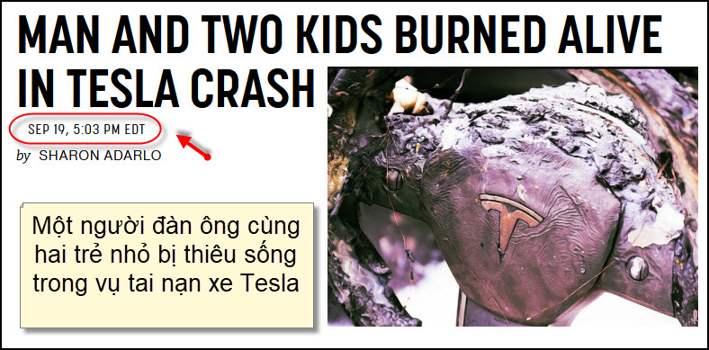
Nguồn tin và chi tiết: https://futurism.com/the-byte/man-two-kids-fire-tesla-crash?utm_source=flipboard&utm_content=other
HCD : Bản dịch nội dung bài báo nguyên văn
Một người đàn ông cùng hai trẻ nhỏ bị thiêu sống trong vụ tai nạn xe Tesla
Tạp chí Futurism bySharon Adarlo
Sep 19, 5:03 PM EDT

Một người qua đường đã cố gắng mở cửa chiếc xe Tesla nhưng không thành.

Một người đàn ông 43 tuổi và hai trẻ nhỏ đã thiệt mạng trong đám cháy – và làm bị thương một trẻ khác – sau khi chiếc Tesla họ đang đi đâm vào một cái cây rồi bốc cháy ở Đức.

Có nhiều điều chưa rõ ràng xung quanh tai nạn kinh hoàng xảy ra vào ngày 7 tháng 9, được các báo Bild và 20 Minuten của Đức đưa tin, và tạp chí People của Anh ngữ cũng đăng lại. Nhưng chiếc xe điện của Tổng Giám đốc Elon Musk đã chịu sự kiểm soát chặt chẽ vì các báo cáo về việc xe Tesla nhốt trẻ nhỏ bên trong, và các vụ tai nạn chết người liên quan đến hệ thống tự lái cùng xe Cybertruck của hãng.

Vụ tai nạn tại thị trấn Schwerte xảy ra khi người lái xe Tesla cố gắng vượt một đoàn xe, rồi đột ngột đánh tay lái lao ra khỏi đường một cách khó hiểu.

Chiếc xe lao xuống mương rồi đâm sầm vào một cái cây, khiến chiếc Tesla bốc cháy. Bên trong, người lái xe và hai trẻ nhỏ 9 tuổi đã chết cháy, nhưng một trẻ thứ ba – cũng 9 tuổi – may mắn thoát ra khỏi xe, và sau đó được chở bằng máy bay tới bệnh viện để chữa trị.

Theo báo 20 Minuten, một người qua đường cũng đã cố mở cửa nhưng không cứu được những người bên trong, và phải mất nhiều lần lính cứu hỏa mới dập tắt được đám cháy. Vẫn chưa rõ làm sao trẻ nhỏ sống sót trong vụ tai nạn kinh hoàng này lại có thể ra khỏi xe – không biết là do người cứu hộ giải thoát hay tự mình thoát ra được.

Cũng chưa rõ sự kết hợp nào giữa hệ thống tự lái và thiết kế cửa đã góp phần gây ra thảm kịch. Nhưng sự việc, hiện đang được điều tra, đủ để khiến bất kỳ ai cũng phải ngần ngại về sự an toàn nói chung của các loại xe Tesla.

Điều này đặc biệt đúng ở California, nơi các giới chức tiểu bang đang kiện Tesla vì quảng cáo sai sự thật về các hệ thống Autopilot và Full Self-Driving của hãng và đang tìm cách đình chỉ việc bán các loại xe này tại tiểu bang.

Gần đây, Tesla đã phải dàn xếp các vụ kiện liên quan đến hai vụ tai nạn chết người, một ở California và một ở Florida, trong đó hệ thống Autopilot được xác định là có lỗi trong cả hai sự cố.

Đối với cửa xe Tesla, công ty hiện đang dự định thiết kế lại để chúng có thể được mở trong trường hợp khẩn cấp. Cửa xe Model Y trở nên không hoạt động khi nguồn điện tới ắc quy bị ngắt, buộc người trong xe phải dùng tay mở; thật không may, trẻ nhỏ khó có thể làm được điều này.

Tất cả những điều này, cộng thêm những rắc rối của Tesla với những chiếc xe taxi robot bị tai nạn, dẫn đến những câu hỏi bổ sung về độ an toàn, độ tin cậy và chất lượng nói chung của chúng.

Thêm về Tesla: Thị phần của Tesla đã sụt giảm nghiêm trọng, trở về mức năm 2017.
-----===<oOo>===-----
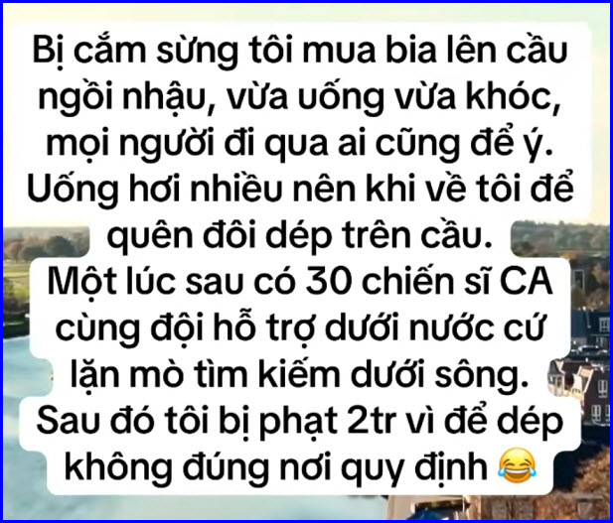

Sạu đây là trích lại email hôm qua, AI trả lời như sau:
( trích ==> .... Về câu ví dụ "Thế chiến quốc, thế Xuân thu, Gặp thời thế thế thời phải thế", đây là một câu nói nổi tiếng của nhà cách mạng Nguyễn Thái Học. Câu này thường được hiểu là một lời nhắn nhủ rằng khi thời thế thay đổi, con người cũng phải biết thích ứng để sinh tồn và đạt được mục tiêu của mình. (<== hết trích)
Và ý kiến chư bằng hữu như sau:
From: Nhac Tran <nhac.tran@
Date: 9/19/25 1:40 PM (GMT-08:00)
Subject: Re: [BanVTCT] Bang huu gop y ve AI, chet vi AI, ghet AI, uong nuoc chanh theo ong ba nhanh hon
Trích: "Về câu ví dụ "Thế chiến quốc, thế Xuân thu, Gặp thời thế thế thời phải thế", đây là một câu nói nổi tiếng của nhà cách mạng Nguyễn Thái Học."
Dạ thưa, Lời nói trên đây là của Ngô Thời Nhiệm.
Ngô Thời Nhiệm và Cao Bá Quát làm loạn dưới thời vua Tự Đức và bị bắt. Trước khi bị xử tội trảm đầu (chém đầu), Ngô Thời Nhiệm đã trả lời ông quan xử án như thế.
Lời nói nổi tiếng trên đã được ghi vào trong các sách lịch sử Việt Nam. Sau này các học sinh bậc trung học thường dùng để trả lời đùa cợt với nhau khi bị "bí", hay "tắc kỳ ngôn lộ" (cùng đường hết nói) nhưng thường quên sáu chữ đầu.
TNN
HCD: Cám ơn anh Trần Ngọc Nhạc, tôi cũng thấy AI trả lời chỗ anh trích trên sai. Đó là lý do chúng ta không nên “tin đại” AI phải kiểm lại.
Sau đây email của Bác sĩ BatSach anh Suudan và anh Hoài cũng nói như anh.
----------
From: Thanh Binh Nguyen <batsach@
Date: 9/19/25 3:23 PM (GMT-08:00)
Subject: Re: Bang huu gop y ve AI, chet vi AI, ghet AI, uong nuoc chanh theo ong ba nhanh hon
Anh Đẳng ơi, tôi quên không nói rằng câu “ Thế chiến quốc, thế xuân thu…”là của Ngô Thì Nhậm, để đối lại với câu “ Ai công hầu, ai khanh tướng, trong trần ai, ai dễ biết ai” của Đặng Trần Thường. Không dính gì tới Nguyễn Thái Học cả.
Bình.
Sent from my iPad
-----
From: Suudan <suudan495@
Date: 9/19/25 9:07 PM (GMT-08:00)
Subject: Thưa Thầy.
Em nhớ câu đối:
"Thế chiến quốc, thế Xuân thu, Gặp thời thế thế thời phải thế", đây là một câu nói nổi tiếng của nhà cách mạng Nguyễn Thái Học.
Không phải của Ô.Nguyễn Thái Học mà là của Ông Ngô Thời Nhiệm (Người Bắc kêu là Ngô Thì Nhậm)
Ông ta trả lời câu đối của Ô Đặng Trần Thường.
Có đúng không Thầy .
HCD: Cám ơn anh Suudan
-------
From: Hoai Vu <hoai.hvu@
Date: 9/19/25 12:51 PM (GMT-08:00)
Subject: Thế Chiến Quốc, thế Xuân Thu, ...

Kính thưa anh Đẳng,
Về câu ví dụ "Thế chiến quốc, thế Xuân thu, Gặp thời thế thế thời phải thế", đây là một câu nói nổi tiếng của nhà cách mạng Nguyễn Thái Học. Câu này thường được hiểu là một lời nhắn nhủ rằng khi thời thế thay đổi, con người cũng phải biết thích ứng để sinh tồn và đạt được mục tiêu của mình. Việc anh nêu ra câu này cho thấy AI còn gặp khó khăn trong việc hiểu và giải thích những nội dung mang tính văn học, lịch sử và triết lý sâu sắc của Việt Nam.

Theo em hiểu thì câu này không phải do ông Nguyễn Thái Học nói. Hồi còn học ở CVA thì một vị giáo sư kỳ cựu về môn lịch sử dạy rằng đây là câu mà ông Ngô Thì Nhậm trả lời ông Đặng Trần Thường.

Ngô Thì Nhậm là một danh sĩ, đỗ tiến sĩ và làm quan vào cuối đời Hậu Lê và đời vua Quang Trung nhà Tây Sơn. Ông Đặng Trần Thường là học trò của cụ thân sinh ra ông Ngô Thì Nhậm, tức là cụ Ngô Thì Sĩ. Vì lẽ đó mà Đặng Trần Thường phải gọi Ngô Thì Nhậm là thế huynh (con của thầy dạy mình). Khi Ngô Thì Nhậm là Binh Bộ Thượng Thư trong triều Tây Sơn thì Đặng Trần Thường đến gặp và nhờ tiến cử (vì không đỗ gì khác ngoài cái tam trường). Tuy là bạn học đồng song nhưng Ngô Thì Nhậm biết Đặng Trần Thường là người không có tài, lại ra vẻ khúm núm là mất hết phong độ kẻ sĩ, do đó không tiến cử. Về sau Đặng Trần Thường bỏ nghề văn theo nghề võ, theo phò chúa Nguyễn Ánh. Khi Tây Sơn thất bại thì Đặng Trần Thường cho người giải Ngô Thì Nhậm đến trước mặt mình và ngạo mạn nói "Ai công hầu, ai khanh tướng, trong trần ai, ai đã biết ai." Là người cực kỳ hay chữ nên Ngô Thì Nhậm ứng khẩu đối ngay "Thế Chiến Quốc, thế Xuân Thu, gặp thời thế, thế thời phải thế."

Sau đó thì vua Gia Long sai người nọc ông Ngô Thì Nhậm (và hai người nữa) ra đánh ở Văn Miếu, nhưng không giết. Vì những người bị đánh đều là học trò của cụ Ngô Thì Sĩ nên người ta đoán rằng do ông Đặng Trần Thường xui vua Gia Long làm như vậy. Về đến nhà thì ông Ngô Thì Nhậm chết. Người đời sau coi ông Đặng Trần Thường là người tiểu tâm thù vặt.

Kính anh,

Hoài
------------------
From: Hoai Vu <hoai.hvu@
Date: 9/19/25 2:22 PM (GMT-08:00)
Subject: Lại nói thêm vài câu chuyện chữ nghĩa

Kính thưa anh Đẳng,,

Không hiểu vì sao mà ChatGPT lại gán câu đối của Ngô Thì Nhậm cho ông Nguyễn Thái Học. Chuyện này nhắc nhở em về một câu mà các "đồng chí" VC tán dương là câu do "Bác" đã "sáng tác"

"Vì lợi ích mười năm thì phải trồng cây, vì lợi ích trăm năm thì phải trồng người"

Câu này trên thực tế là câu mà Quản Di Ngô dạy cho Tề Hoàn Công thời Chiến Quốc. Quản Di Ngô và một người bạn thân là Bào Thúc Nha phò tá hai người con của Tề Hy Công là công tử Củ và công tử Tiểu Bạch. Quản Di Ngô vì công tử Củ mà phục kích bắn tên trúng công tử Tiểu Bạch. May mà công tử Tiểu Bạch không chết và về sau nối nghiệp cha cai quản nước Tề, lấy hiệu là Tề Hoàn Công. Bào Thúc Nha tiến dẫn Quản Di Ngô cho Tề Hoàn Công. Hoàn công đã không nhớ thù cũ mà lại bỏ mấy ngày mấy đêm liền "phỏng vấn" Quản Di Ngô, giống như kiểu người ta xin job bây giờ.

Hoàn Công hỏi Di Ngô về phép trị nước để lập nên nghiệp bá (chủ chư hầu). Hỏi "Quân thì cần bao nhiêu cho đủ?" Di Ngô trả lời "Binh quý hồ tinh, bất quý hồ đa (lính thì chỉ cần giỏi chứ không cần đông)" Hoàn công hỏi về phép trị nước thì Di Ngô nói

Nhất niên chi kế mạc như thụ cốc,
Thập niên chi kế mạc như thụ mộc.
Chung thân chi kế mạc như thụ nhân,
Nhất thụ nhất hoạch giả, cốc dã.
Nhất thụ thập hoạch giả, mộc dã,
Nhất thụ bách hoạch giả, nhân dã.

Kế hoạch một năm thì không gì bằng trồng lúa
Kế hoạch mười năm thì không gì bằng trồng cây
Kế hoạch trọn đời (tức là kế hoạch lâu dài) thì không gì bằng trồng người
Trồng một gặt một, ấy là lúa
Trồng một gặt mười, ấy là cây
Trồng một gặt trăm, ấy là người.

Về sau Quản Di Ngô có công lao rất lớn trong việc giúp Hoàn Công lập nghiệp bá chủ chư hầu. Hoàn Công vì rất quý trọng Di Ngô nên tôn là "trọng phụ," tức là coi như người cha mình. Từ đó người ta gọi Di Ngô là Quản Trọng Phụ, hay là Quản Trọng.

Sau khi Quản Trọng chết thì Hoàn Công chỉ lo hưởng thụ mà quên hẳn bá nghiệp. Đến lúc cuối đời thì những người con của Hoàn Công tranh nhau để nối nghiệp cha, toa rập với các gian thần mà cầm tù Hoàn Công trong cung, không cho ăn uống gì hết cho đến lúc đói khát mà chết. Lúc lâm chung thì chỉ có một người thị tì thân tín bên giường bệnh. Trước khi chết thì Hoàn Công xõa tóc xuống che kín lấy mặt mà nói với người thị tì "Thật là uổng công Trọng Phụ đã dạy dỗ và tài bồi cho ta. Bây giờ ta chết đi không còn mặt mũi nào gặp lại Trọng Phụ nữa. Sau khi ta chết thì cứ để tóc che kín lấy mặt để nếu có gặp thì Trọng Phụ cũng không nhận ra ta nữa!"

Câu chuyện phiếm ngày thứ Sáu.
Kính anh,
Hoài
HCD: Cám ơn anh Hoài. Rõ ràng anh là người văn võ song toàn,
-----
Sau đây tôi mang câu trả lời trên cùng của một AI ra hỏi một AI khác thấy nó nói như sau:
( trích ==>
Câu "Thế chiến quốc, thế Xuân thu, Gặp thời thế thế thời phải thế" không phải là câu nói của Nguyễn Thái Học, mà là của danh sĩ Ngô Thì Nhậm trong cuộc đối đáp nổi tiếng với Đặng Trần Thường. Điều này là một sai sót lịch sử thường gặp khi gán câu này cho Nguyễn Thái Học thay vì Ngô Thì Nhậm.hoangthanhthanglong+5
Xuất xứ câu đối
- Câu này xuất hiện trong tình huống Ngô Thì Nhậm bị Đặng Trần Thường (lúc đó thay mặt triều Nguyễn, sau khi đánh bại Tây Sơn) ra vế đối nhằm chế giễu và làm nhục ông: "Ai công hầu, ai khanh tướng, vòng trần ai, ai dễ biết ai?".
- Ngô Thì Nhậm đã đối lại: "Thế chiến quốc, thế Xuân thu, gặp thời thế, thế thời phải thế", thể hiện sự hiểu biết sâu sắc về tình thế lịch sử và thái độ của người quân tử.thivien+5
Ý nghĩa và thường nhầm lẫn
- Câu này thường được hiểu như một lời nhắn nhủ về sự thích ứng khi thời thế thay đổi, mang tính văn hóa và triết lý sâu sắc.
- Tuy nhiên, việc gán câu này cho Nguyễn Thái Học là sai, vì ông là lãnh tụ Việt Nam Quốc dân Đảng, hoạt động vào đầu thế kỷ 20, sau thời Ngô Thì Nhậm hơn một thế kỷ.baotanglichsu
- Việc trích dẫn chính xác: "Thế Chiến Quốc, thế Xuân Thu, gặp thời thế, thế thời phải thế" là của Ngô Thì Nhậm, không phải Nguyễn Thái Học.trieuxuan+4

Link tham khảo cho xác minh
Các nguồn dưới đây xác nhận xuất xứ và người phát ngôn:
- https://www.thivien.net/%C4%90%E1%BB%91i-%C4%91%C3%A1p-v%E1%BB%9Bi-%C4%90%E1%BA%B7ng-Tr%E1%BA%A7n-Th%C6%B0%E1%BB%9Dng/a-reply-RPM_gm-6_0PwgwPFXHRvigthivien
- https://hoangthanhthanglong.vn/blog/2023/05/15/ngo-thi-nham-2/hoangthanhthanglong
- https://trieuxuan.vn/ngo-thi-nham-va-dang-tran-thuongtrieuxuan
- https://nghiencuulichsu.com/2016/04/26/trong-tran-ai-ai-de-biet-ai-hay-chuyen-gieo-va-gat/nghiencuulichsu
- https://baobinhphuoc.com.vn/news/376/116388/chuyen-ve-mot-cau-doibaobinhphuoc
- https://nhandan.vn/hoi-cac-nha-su-hoc-post548113.htmlnhandan

Kết luận: Sai khi gán câu cho Nguyễn Thái Học, xác thực câu này là của Ngô Thì Nhậm trong lịch sử Việt Nam.nghiencuulichsu+4
- https://hoangthanhthanglong.vn/blog/2023/05/15/ngo-thi-nham-2/
- https://www.thivien.net/%C4%90%E1%BB%91i-%C4%91%C3%A1p-v%E1%BB%9Bi-%C4%90%E1%BA%B7ng-Tr%E1%BA%A7n-Th%C6%B0%E1%BB%9Dng/a-reply-RPM_gm-6_0PwgwPFXHRvig
- https://trieuxuan.vn/ngo-thi-nham-va-dang-tran-thuong
- https://nghiencuulichsu.com/2016/04/26/trong-tran-ai-ai-de-biet-ai-hay-chuyen-gieo-va-gat/
- https://baobinhphuoc.com.vn/news/376/116388/chuyen-ve-mot-cau-doi
- https://nhandan.vn/hoi-cac-nha-su-hoc-post548113.html
- https://baotanglichsu.vn/vi/Articles/3098/19711/nguyen-thai-hoc-vi-lanh-tu-cua-viet-nam-quoc-dan-djang.html
- https://danviet.vn/ve-doi-de-doi-va-cai-chet-tuc-tuoi-cua-danh-si-ngo-thi-nham-77771002308-d739518.html
- https://nghiencuulichsu.com/2014/09/26/ngo-thi-nham-1746-1803/
- https://baomoi.com/cau-doi-de-doi-va-cai-chet-nghiet-nga-cua-danh-sy-ngo-thi-nham-c39045572.epi
- https://vi.wikipedia.org/wiki/Xu%C3%A2n_Thu
- http://www.nuiansongtra.com/index.php?c=article&p=11116
- https://danviet.vn/nuoc-viet-thoi-xuan-thu-chien-quoc-co-ket-cuc-ra-sao-20230304211459658-d1078887.html
- https://www.quansuvn.net/index.php/topic,31992.0
(<== hết trích)
HCD: Thưa như vậy chúng ta thấy mỗi cái AI đều có « kiến thức » khác nhau, tùy theo « trường » nó học dạy nó theo tài liệu nào. Cái AI vừa trả lời trên đã tham khảo khá nhiều nguồn. Chỉ trong 20 giây mà nó trích được chừng nầy link tài liệu thì quả thật « phi phàm ». Nếu là một người thì chắc cần cả ngày mới tìm tài liệu chứng minh nhiều như nó.
-----===<oOo>===-----
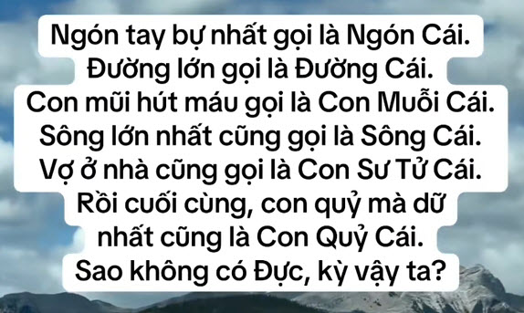
-----===<oOo>===-----
From: Hoai Vu <hoai.hvu@
Date: 9/19/25 12:16 PM (GMT-08:00)
Subject: Câu đố

Kính thưa anh Đẳng,
Vì bận đủ thứ việc nên hôm nay mới có chút thì giờ giải đáp (muộn) mấy câu đố anh mới đưa ra..
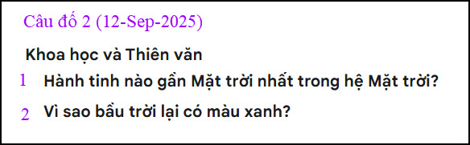
1. Thủy tinh (Mercury). Vài hôm nữa có thì giờ nhiều hơn em sẽ viết gửi anh vài chi tiết lý thú về hành tinh này.
2. Ánh sáng màu xanh có độ dài sóng ngắn nên bị tán xạ nhiều trong bầu khí quyển. Đây là hiện tượng tiêu biểu của cái mà ngành vật lý gọi là tán xạ Rayleigh. Vì bị tán xạ tùm lum nên lúc giữa ban ngày chúng ta nhìn đâu trên trời thì cũng chỉ thấy phần lớn là ánh sáng màu xanh. Cũng chính vì tán xạ Rayleigh mà lúc sáng sớm khi mặt trời mọc ở chân trời và lúc chiều khi mặt trời sắp lặn (Tàu gọi là tà huy) lại có màu cam/đỏ. Lúc mặt trời ở chân trời thì đoạn đường mà ánh sáng mặt trời phải đi qua trong bầu khí quyển là dài nhất. Tán xạ Rayleigh làm phân tán gần hết những độ dài sóng ngắn, và độ dài sóng dài nhất (ánh sáng màu đỏ) ít bị tán xạ nhất nên đến mắt chúng ta được nhiều nhất.

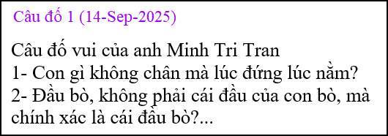
Chịu thua cả hai.

Tiện thể xin gửi anh một câu đố lạ:
Một người buôn gạo mua 20,000,000 lbs gạo ở tỉnh Pontianak bên Nam Dương với giá $0.50/lb. Ông ta chở số gạo đó lên bán trên Bắc Cực. Sau khi tính toán các chi phí cho nhân công và vận tải thì ông ta định giá bán gạo trên Bắc Cực là $1.00/lb. Ông ta tính rằng nếu bán hết số gạo đó thì phải thu về được $20M. Không hiểu sao mà sau khi bán hết nhẵn số gạo đó thì ông ta lại thu về được vào khoảng hơn $20,100,000 chút đỉnh. Như thế là ông ta lại lời thêm được cỡ hơn $100,000 một chút. Tiền “trên trời rơi xuống” này ở đâu ra?
Kính anh,
Hoài
T.B. Còn vài câu đố nữa mà anh gửi ra đã lâu nhưng em chưa có thì làm thử. Khi nào có thì giờ em sẽ gửi anh sau.

HCD: Cám ơn anh Hoài. Câu đố của anh Minh Trí tôi cũng chưa nghĩ ra. Câu số 2 trả lời có thể là con ốc chăng.
-----===<oOo>===-----

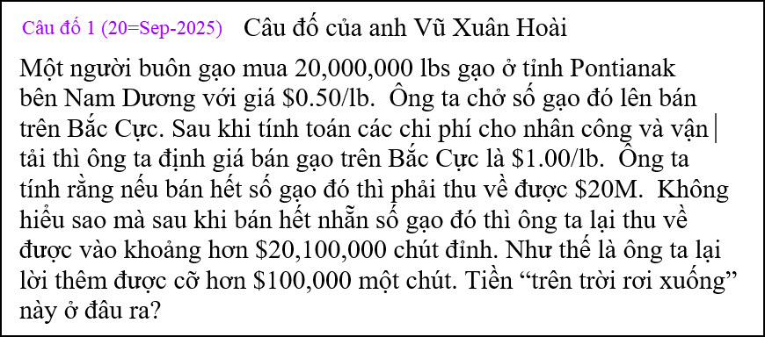
Không biết anh Năng và anh Hùng thấy sao, chớ tôi vừa đọc xong câu hỏi chặt thấy ngay lý do tức thì, chưa kiểm lại.

